Họ và Tên:Lưu Thị Ngọc Linh
MSSV:1250080099
Lớp:12_ĐH_CNPM2
LAB2
1.Sơ đồ hoạt động tuần tự Quản Lý Danh Mục
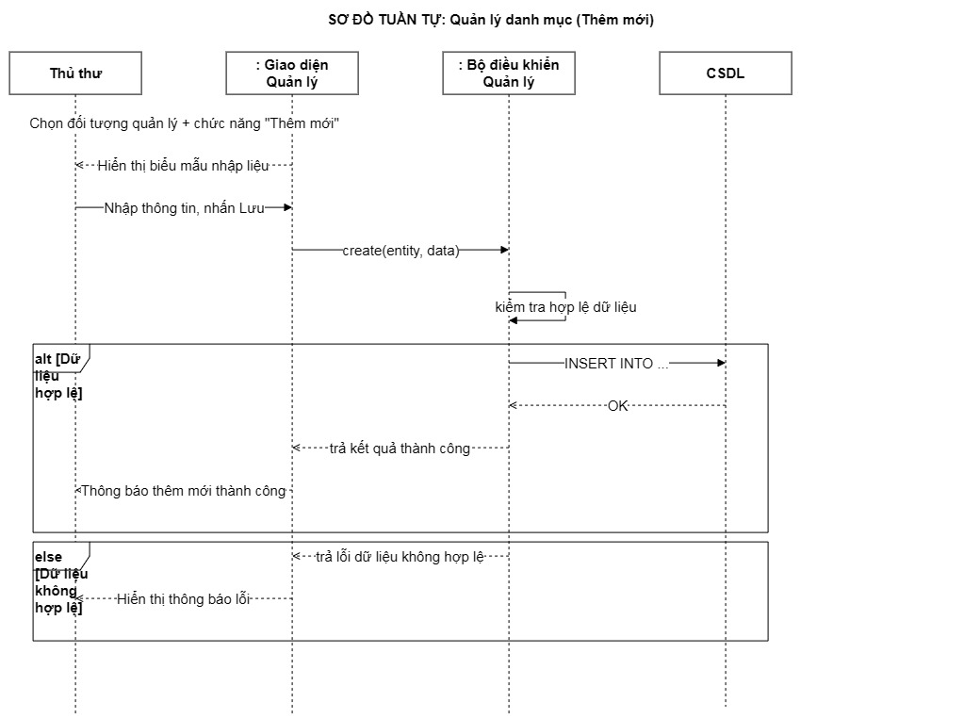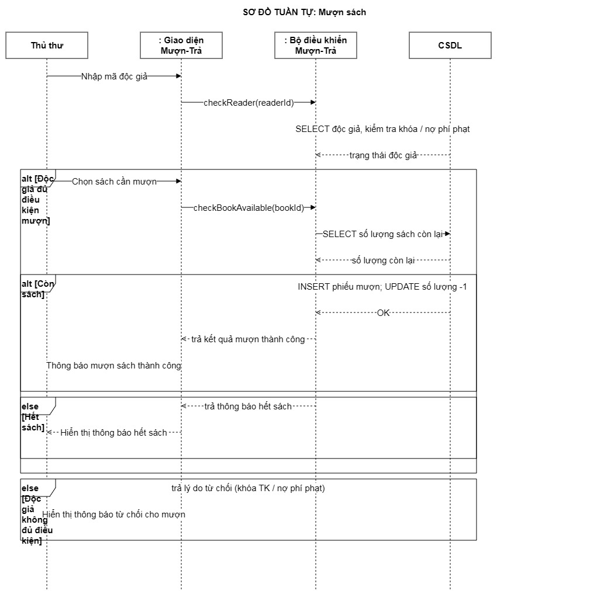
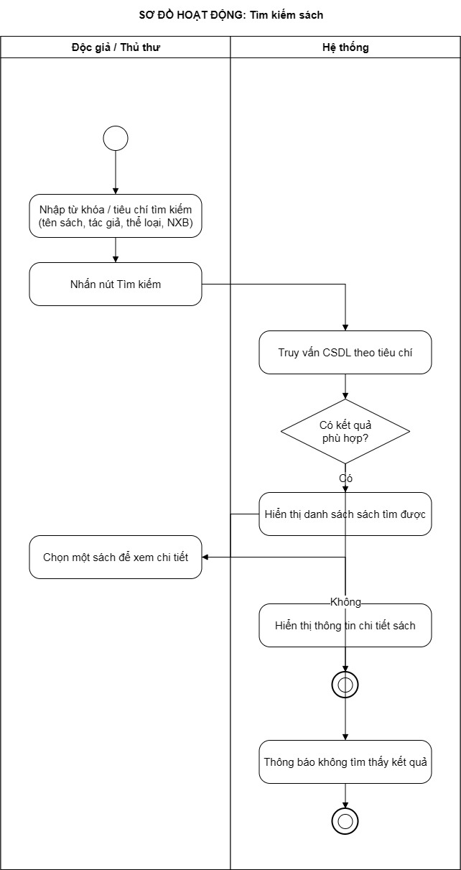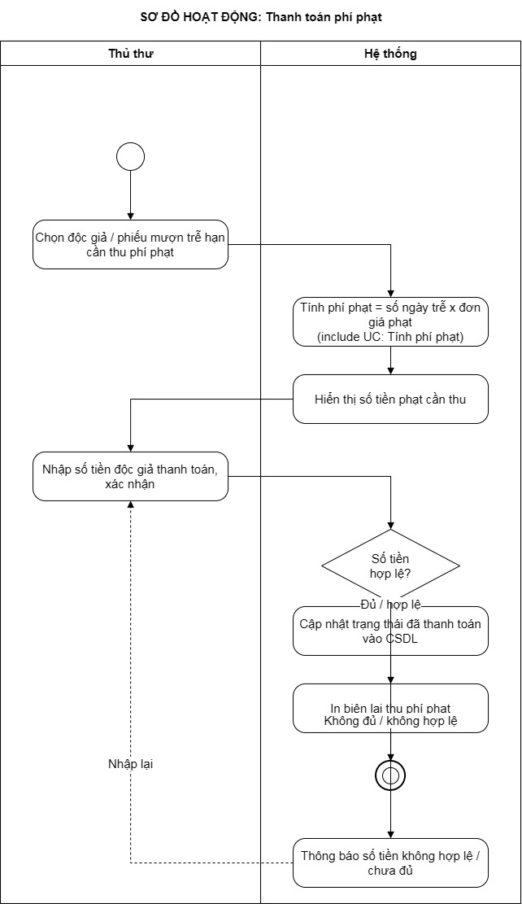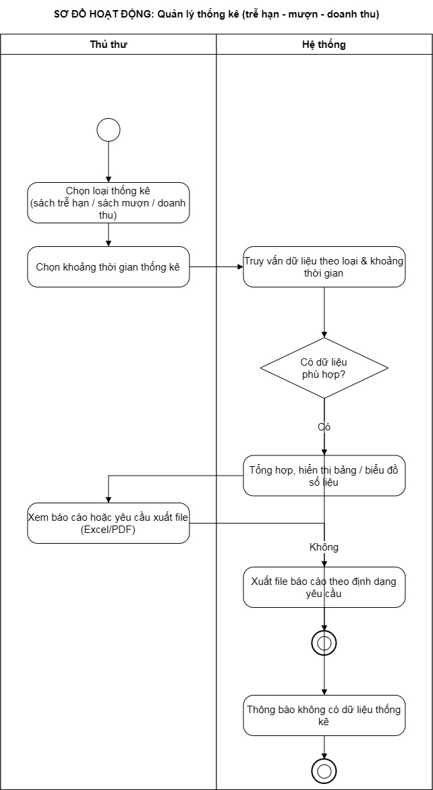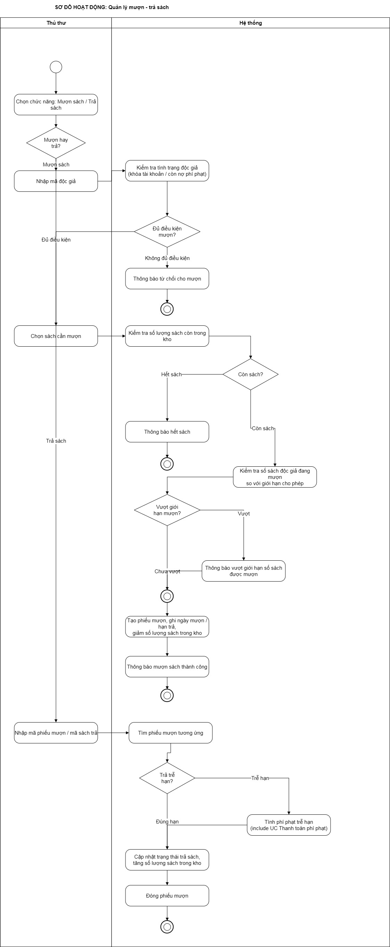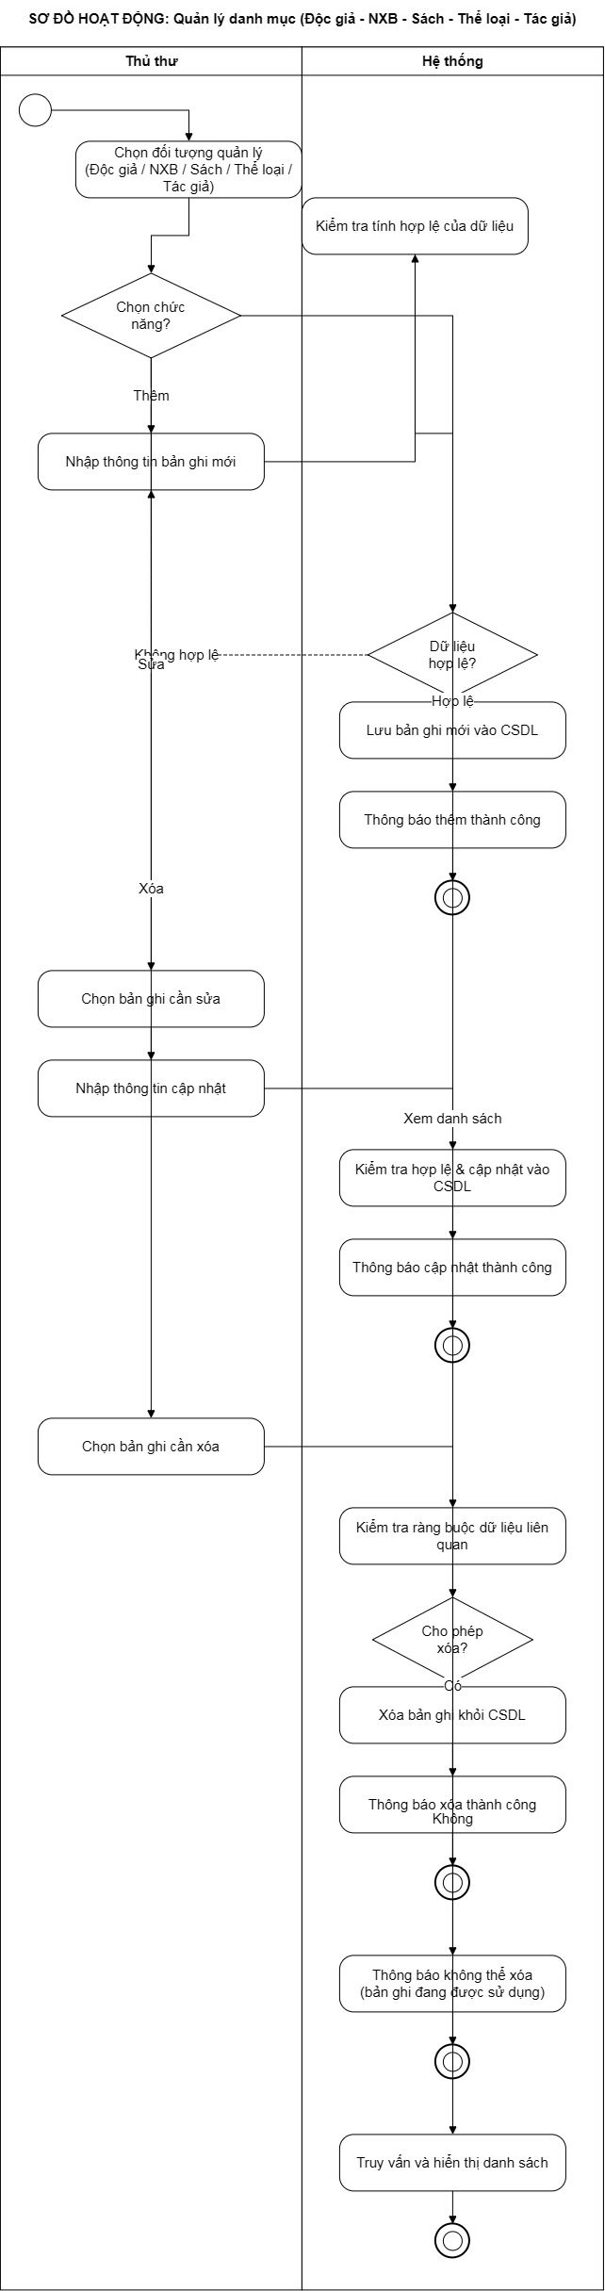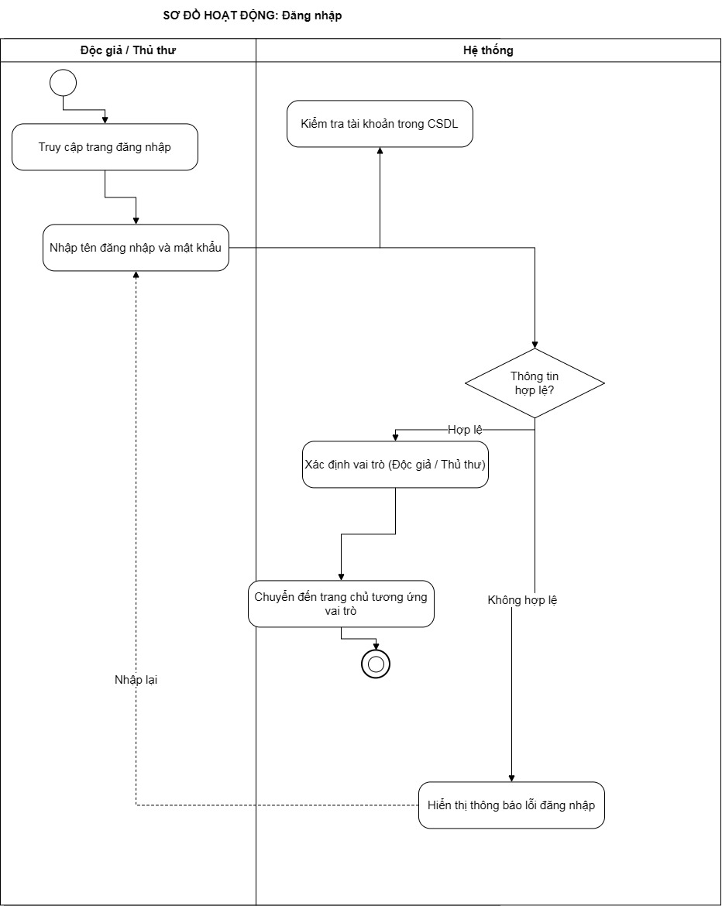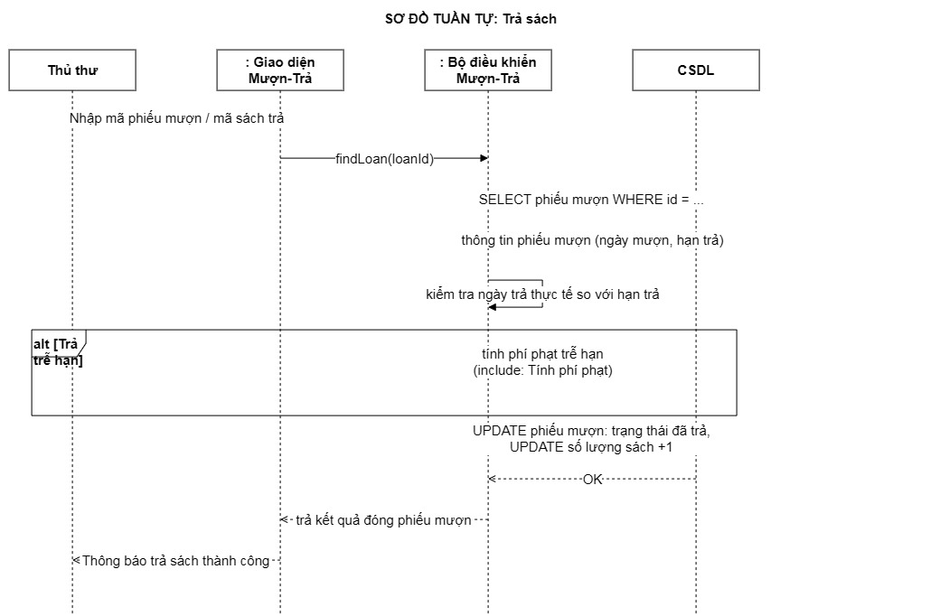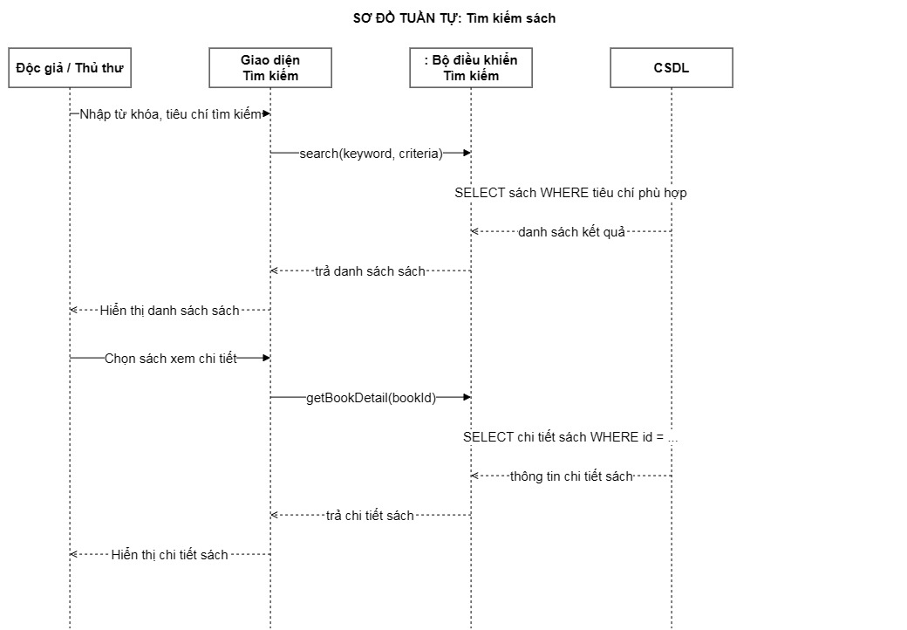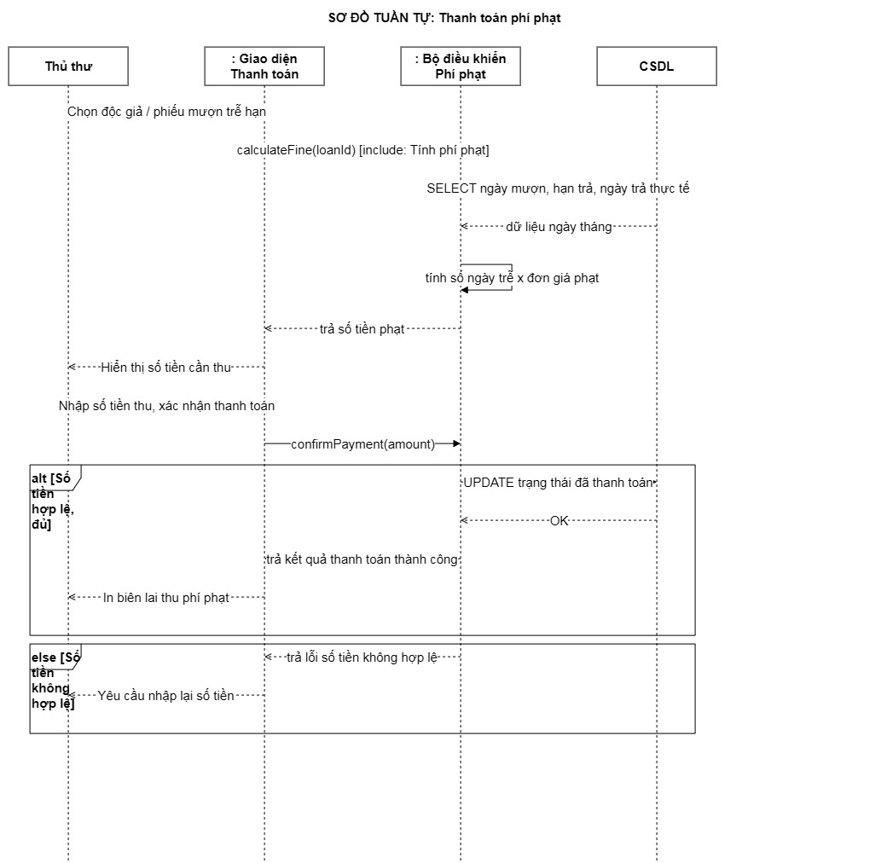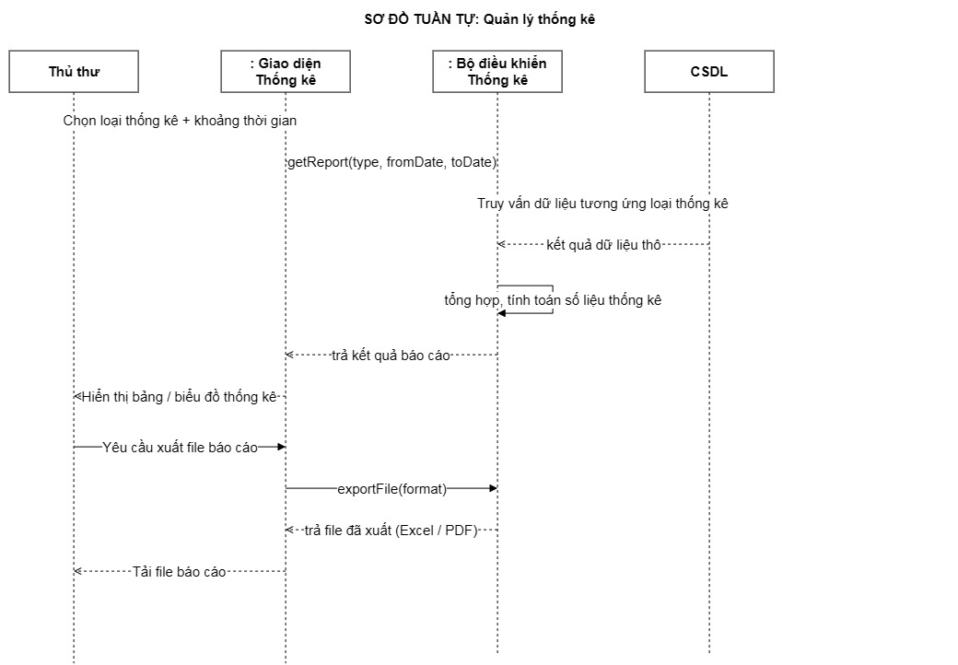

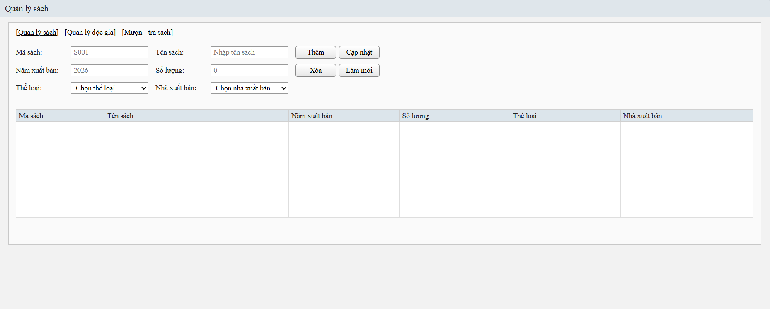

Thuộc tính | Thiết kế
Mục đích | CRUD sách
Đối tượng sử dụng | Nhân viên thư viện
Đọc/Ghi dữ liệu | Sach, TheLoai, NhaXuatBan
Input/Output | Form nhập thông tin sách + DataGridView hiển thị danh sách
Kịch bản/Validation | Không sửa mã sách khi cập nhật; không xóa sách đang được tham chiếu

(Name) | Control | Ý nghĩa
txtMaSach | TextBox | Mã sách
txtTenSach | TextBox | Tên sách
txtNamXuatBan | TextBox | Năm xuất bản
txtSoLuong | TextBox | Số lượng sách
cboTheLoai | ComboBox | Thể loại sách
cboNhaXuatBan | ComboBox | Nhà xuất bản
btnThemSach | Button | Thêm sách
btnCapNhatSach | Button | Cập nhật thông tin sách
btnXoaSach | Button | Xóa sách
btnLamMoiSach | Button | Làm mới các ô nhập
dgvSach | DataGridView | Danh sách sách

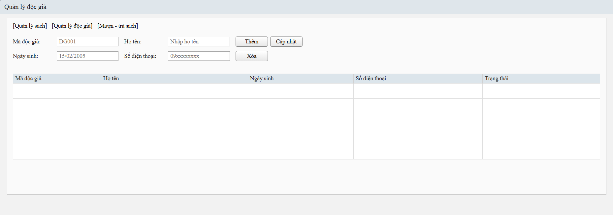

Thuộc tính | Thiết kế
Mục đích | CRUD độc giả
Đối tượng sử dụng | Nhân viên thư viện
Đọc/Ghi dữ liệu | DocGia
Input/Output | Form nhập thông tin độc giả + DataGridView hiển thị danh sách
Kịch bản/Validation | Không sửa mã độc giả khi cập nhật; không xóa độc giả đang có phiếu mượn

(Name) | Control | Ý nghĩa
txtMaDG | TextBox | Mã độc giả
txtHoTen | TextBox | Họ tên độc giả
dtpNgaySinh | DateTimePicker | Ngày sinh độc giả
txtSoDienThoai | TextBox | Số điện thoại
btnThemDG | Button | Thêm độc giả
btnCapNhatDG | Button | Cập nhật thông tin độc giả
btnXoaDG | Button | Xóa độc giả
btnLamMoiDG | Button | Làm mới các ô nhập
dgvDocGia | DataGridView | Danh sách độc giả

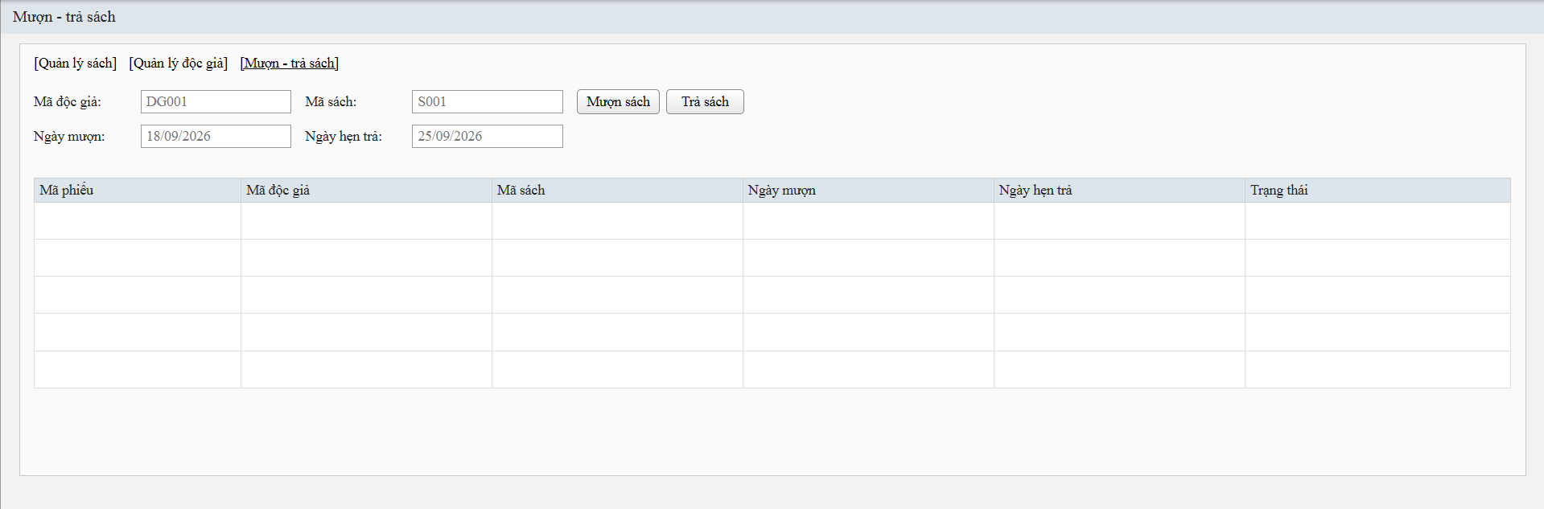

Thuộc tính | Thiết kế
Mục đích | Quản lý mượn và trả sách
Đối tượng sử dụng | Nhân viên thư viện
Đọc/Ghi dữ liệu | PhieuMuon, CT_PhieuMuon, BanSao, DocGia, Sach
Input/Output | Form nhập thông tin mượn – trả + DataGridView hiển thị phiếu mượn
Kịch bản/Validation | Kiểm tra mã độc giả và mã sách tồn tại; không cho mượn sách đã được mượn; ngày hẹn trả phải sau ngày mượn

(Name) | Control | Ý nghĩa
txtMaDG | TextBox | Mã độc giả
txtMaSach | TextBox | Mã sách
dtpNgayMuon | DateTimePicker | Ngày mượn sách
dtpNgayHenTra | DateTimePicker | Ngày hẹn trả sách
btnMuonSach | Button | Lập phiếu mượn sách
btnTraSach | Button | Xác nhận trả sách
dgvPhieuMuon | DataGridView | Danh sách phiếu mượn
txtMaPhieu | TextBox | Mã phiếu mượn
txtTrangThai | TextBox | Trạng thái phiếu mượn

